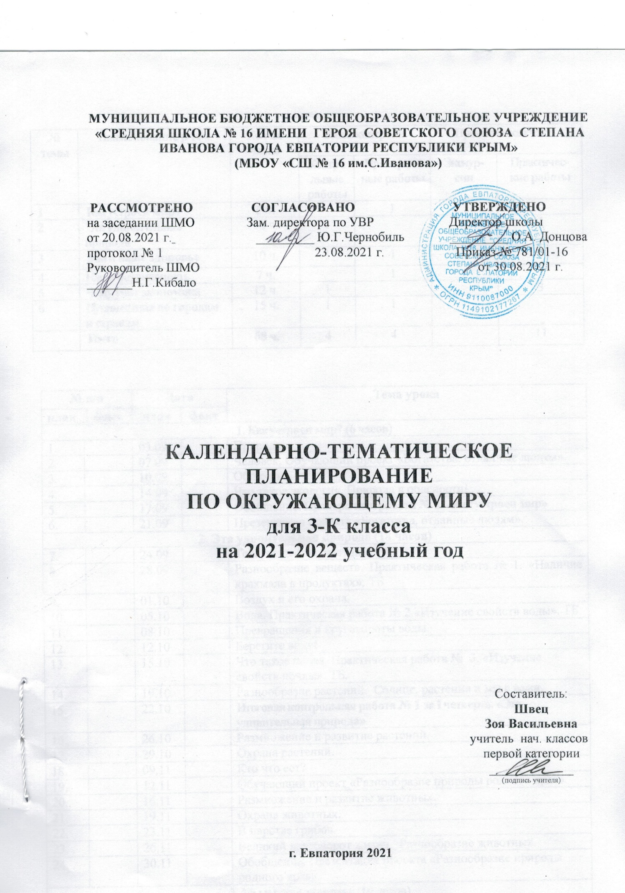

МУНИЦИПАЛЬНОЕ БЮДЖЕТНОЕ ОБЩЕОБРАЗОВАТЕЛЬНОЕ УЧРЕЖДЕНИЕ «СРЕДНЯЯ ШКОЛА №16 ИМЕНИ ГЕРОЯ СОВЕТСКОГО СОЮЗА СТЕПАНА ИВАНОВА ГОРОДА ЕВПАТОРИИ РЕСПУБЛИКИ КРЫМ»
(МБОУ «СШ № 16 ИМ. С. ИВАНОВА»)

Рассмотрено  на заседании МО  от 20.08.2021г.  протокол № 1 Руководитель МО  _______ Н. Г. Кибало | Согласовано  зам. директора по УВР ________ Ю. Г. Чернобиль от 23.08.2021г. | Утверждаю  Директор школы  ______ О.А. Донцова  Приказ № 781/01-16  от 30.08.2021г.

КАЛЕНДАРНО-ТЕМАТИЧЕСКОЕ
ПЛАНИРОВАНИЕ
ПО ОКРУЖАЮЩЕМУ МИРУ
для 3-К класса
на 2021-2022 учебный год

Составитель:
Швец Зоя Васильевна
учитель начальных классов
первой категории
_____________
(подпись учителя)

г. Евпатория 2021

ТЕМАТИЧЕСКОЕ ПЛАНИРОВАНИЕ

№ темы | Наименование р тем | Кол-во часов | Виды контроля |  | Практическая часть
 |  |  | Контрольные работы | Провероч-ные работы | Экскур-сии | Практичес-кие работы
1 | Как устроен мир? | 6 ч. |  | 1
2 | Эта удивительная природа | 18 ч. | 1 |  |  | 3
3 | Мы и наше здоровье | 10 ч. | 1 | 1 |  | 4
4 | Наша безопасность | 7 ч. |  | 1 |  | 1
5 | Чему учит экономика | 12 ч. | 1 |  |  | 3
6 | Путешествия по городам и странам | 15 ч. | 1 | 1
 | Итого | 68 ч. | 4 | 4 |  | 11

№ п/п |  |  | Дата |  | Тема урока
план |  | факт | план | факт
1. Как устроен мир? (6 часов)
 |  |  | 03.09 |  | Природа.
 |  |  | 07.09 |  | Человек. Обучающий проект «Богатства, отданные людям».
 |  |  | 10.09 |  | Общество.
 |  |  | 14.09 |  | Что такое экология. Природа в опасности!
 |  |  | 17.09 |  | Обобщение. Проверочная работа № 1. «Как устроен мир»
 |  |  | 21.09 |  | Презентация проекта «Богатства, отданные людям».
2. Эта удивительная природа (18 часов)
 |  |  | 24.09 |  | Тела, вещества, частицы.
 |  |  | 28.09 |  | Разнообразие веществ. Практическая работа № 1. «Наличие крахмала в продуктах». ТБ
 |  |  | 01.10 |  | Воздух и его охрана.
 |  |  | 05.10 |  | Вода. Практическая работа № 2.«Изучение свойств воды». ТБ
 |  |  | 08.10 |  | Превращения и круговороты воды.
 |  |  | 12.10 |  | Берегите воду!
 |  |  | 15.10 |  | Что такое почва. Практическая работа № 3. «Изучение свойств почвы». ТБ.
 |  |  | 19.10 |  | Разнообразие растений. Солнце, растения и мы с вами.
 |  |  | 22.10 |  | Итоговая контрольная работа № 1 за I четверть. «Эта удивительная природа»
 |  |  | 26.10 |  | Размножение и развитие растений.
 |  |  | 29.10 |  | Охрана растений.
 |  |  | 09.11 |  | Кто что ест?
 |  |  | 12.11 |  | Обучающий проект «Разнообразие природы родного края».
 |  |  | 16.11 |  | Размножение и развитие животных.
 |  |  | 19.11 |  | Охрана животных.
 |  |  | 23.11 |  | В царстве грибов.
- . |  |  | 26.11 |  | Великий круговорот жизни. Разнообразие животных.
- . |  |  | 30.11 |  | Обобщение. Презентация проекта «Разнообразие природы родного края».
3. Мы и наше здоровье (10 часов)
 |  |  | 03.12 |  | Проверочная работа № 2.«Эта удивительная природа»  Организм человека. Практическая работа № 4. «Измерение роста и массы тела человека». ТБ
 |  |  | 07.12 |  | Органы чувств.
 |  |  | 10.12 |  | Надежная защита организма. Практическая работа №5. «Строение кожи». ТБ
 |  |  | 14.12 |  | Опора тела и движение.
 |  |  | 17.12 |  | Наше питание. Практическая работа № 6. «Изучение состава продуктов». ТБ
 |  |  | 21.12 |  | Итоговая контрольная работа № 2 за II четверть. «Мы и наше здоровье»
 |  |  | 24.12 |  | Дыхание и кровообращение. Практическая работа № 7. «Подсчет ударов пульса». ТБ
 |  |  | 28.12 |  | Умей предупреждать болезни.
 |  |  | 11.01 |  | Здоровый образ жизни.
 |  |  | 14.01 |  | Обобщение.
4 .Наша безопасность (7 часов)
 |  |  | 18.01 |  | Огонь, вода и газ.
 |  |  | 21.01 |  | Чтобы путь был счастливым.
 |  |  | 25.01 |  | Дорожные знаки.
 |  |  | 28.01 |  | Опасные места.
 |  |  | 01.02 |  | Природа и наша безопасность.
 |  |  | 04.02 |  | Экологическая безопасность. Практическая работа № 8. «Знакомство с устройством и работой бытового фильтра». ТБ
 |  |  | 08.02 |  | Обобщение. Проверочная работа № 3.«Наша безопасность».
5. Чему учит экономика (12 часов)
 |  |  | 11.02 |  | Для чего нужна экономика.
 |  |  | 15.02 |  | Природные богатства и труд людей – основа экономики.
 |  |  | 18.02 |  | Полезные ископаемые. Практическая работа № 9 «Знакомство с образцами полезных ископаемых». ТБ
 |  |  | 22.02 |  | Добыча полезных ископаемых.
 |  |  | 25.02 |  | Растениеводство. Практическая работа №10. «Знакомство с культурными растениями». ТБ
 |  |  | 01.03 |  | Животноводство.
 |  |  | 04.03 |  | Какая бывает промышленность.
 |  |  | 11.03 |  | Итоговая контрольная работа №3 за III четверть. «Чему учит экономика»
 |  |  | 15.03 |  | Что такое деньги. Экономика и экология. Практическая работа №11. «Знакомство с современными российскими монетами». ТБ
 |  |  | 28.03 |  | Государственный бюджеты.
 |  |  | 01.04 |  | Семейный бюджеты.
 |  |  |  |  | Экономика и экология. Обобщение.
6. Путешествия по городам и странам (15 часов)
 |  |  | 05.04 |  | Золотое кольцо России: Сергиев Посад, Переславль Зелесский, Ростов, Углич, Ярославль.
 |  |  | 08.04 |  | Золотое кольцо России: Кострома, Плёс, Иваново, Суздаль, Владимир.
 |  |  | 12.04 |  | Наши ближайшие соседи.
 |  |  | 15.04 |  | На севере Европы. Норвегия, Швеция.
 |  |  | 19.04 |  | На севере Европы. Финляндия, Дания, Исландия.
 |  |  | 22.04 |  | Что такое Бенилюкс. Бельгия, Нидерланды, Люксембург.
 |  |  | 26.04 |  | В центре Европы. Германия, Австрия. Швейцария.
 |  |  | 29.04 |  | В центре Европы.
 |  |  | 06.05 |  | По Франции и Великобритании.
 |  |  | 10.05 |  | На юге Европы.
 |  |  | 13.05 |  | Обобщение. Проверочная работа № 4. «Путешествия по городам и странам»
 |  |  | 17.05 |  | По знаменитым местам мира.
 |  |  | 20.05 |  | Итоговая контрольная работа №4 за год.
 |  |  | 24.05 |  | Обобщение. «Музей путешествий».
 |  |  | 27.05 |  | Итоговый урок за год.

